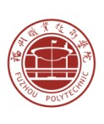
福州职业技术学院学生处（学生资助管理中心）

国家助学贷款程序流程图
学生提交贷款所需相关材料

各系组织审查，报送学生资助管理中心审核

学生资助管理中心将复核合格学生名单送交银行

银行审核

组织审批合格学生与银行签订借款合同

银行放贷

